**Họ và tên: Nguyễn Việt Hoàng**

**MSSV:20212817**

**Môn: Kĩ thuật lập trình**

**Mã lớp học: 141870**

**Báo cáo cuối kì môn kĩ thuật lập trình**

1. **Những yêu cầu của đề bài**
2. **Những yêu cầu mà phần mềm sẽ giải quyết**

* **Bước 1**: Chương trình có tên là HexDisplay sẽ thực hiện mở file cần kiểm tra với câu lệnh:

HexDisplay <input file>

Nếu không có <input file> thì sẽ hiện thông báo như sau rồi Kết thúc:

**Error**: FILENAME could not be opened

Với FILENAME là tên của <input file>

Nếu có <input file> nhưng không đúng định dạng “.hex” thì sẽ hiện thông báo như sau rồi Kết thúc:

**Error**: FILENAME is not hex file

Với FILENAME là tên của <input file>

Nếu có <input file> đúng định dạng thì sẽ chuyển qua **Bước 2.**

* **Bước 2**: Nếu thực hiện bước 1 và kiểm tra file đúng định dạng, chương trình sẽ thực hiện mở file và lưu dữ liệu vào bộ nhớ rồi kiểm tra định dạng từng dòng của <input file>.

Trước tiên, định dạng Intel hex trên mỗi dòng <input file> bao gồm:

+ Start code (dấu ‘:’)

+ Byte count (Số byte trong dữ liệu)

+ Address (Địa chỉ)

+ Record type (Kiểu trường dữ liệu)

+ Data (Dữ liệu)

+ Checksum (Sử dụng để kiểm tra lỗi)

Nếu dòng dữ liệu có lỗi định dạng khác Intel hex format thì sẽ hiện thông báo như sau rồi Kết thúc:

**Error**: Format error on line NUMBER

Với NUMBER là dòng có lỗi format

Nếu dòng dữ liệu có Checksum lỗi thì sẽ đánh dấu để bỏ qua dòng đó và hiển thị khi in file như sau:

**Error**: Checksum error on line NUMBER

Với NUMBER là dòng có lỗi checksum

Nếu dòng dữ liệu không có lỗi, chương trình thực hiện chuyển đổi và hiển thị dòng dữ liệu này theo đúng định dạng như ví dụ dưới đây:

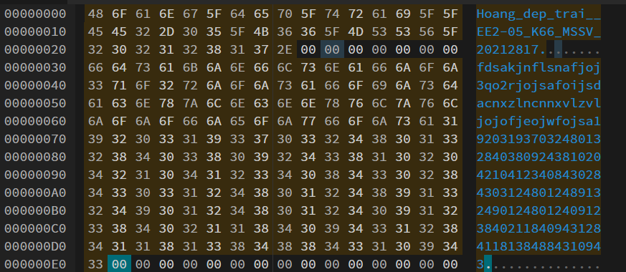

Định dạng gồm 3 phân vùng có giá trị được xác định tương ứng với mỗi dòng:

Vùng đầu tiên là địa chỉ ô nhớ, lần lượt được đánh số từ 0000 – FFFF

Vùng thứ hai là nội dung ô nhớ, dưới dạng hex (các ô không có dữ liệu sẽ được mặc định là FF)

Vùng thứ 3 là giá trị ASCII tương ứng với giá trị hex (Chỉ in các giá trị hiển thị được, còn lại in ra dấu chấm) .

Mỗi trang dữ liệu sẽ được in ra dưới định dạng như trên gồm 25 dòng. Nếu <input file> có nhiều hơn 25 dòng dữ liệu thì chương trình sẽ hỏi người dùng có hiển thị thêm các dòng sau không với câu hỏi như sau:

Continue Y/N?

Nếu nhập Y, thì chương trình 25 dòng tiếp theo, nhập N - Kết thúc chương trình

1. **Đầu vào. Các kiểu dữ liệu đầu vào sẽ không hoạt động**

* **Đầu vào** của chương trình là tên của <input file> nằm trong cùng 1 thư mục với chương trình chạy.
* **Các kiểu dữ liệu đầu vào chương trình sẽ không hoạt động:**

**+** Không có file đầu vào.

**+** File đầu vào không có định dạng ‘**.hex**’

+ File đầu vào có dòng dữ liệu không đúng Intel hex format

1. **Cấu trúc cơ bản của phần mềm.**

* Cấu trúc cơ bản của phần mềm được thể hiện ở flowchart trên.
* Cấu trúc dữ liệu chính của phần mềm:

Cấu trúc chính của phần mềm là hàm hex_handle_file và hàm hex_display_file.

Hàm hex_handle_file có chức năng gọi các hàm con để xử lý File đầu vào. Quá trình xử lý file đầu vào bao gồm kiểm tra <input file>, kiểm tra dòng dữ liệu. Nếu <input file> đúng định dạng, quá trình kiểm tra dòng theo cấu trúc của Intel hex sẽ được thực kiện. Việc kiểm tra thực hiện lần lượt:

+ Byte count (Số byte trong dữ liệu)

+ Address (Địa chỉ)

+ Record type (Kiểu trường dữ liệu)

Hàm hex_display_file để hiển thị các lỗi cũng như dữ liệu các dòng đã được xử lý thông qua hàm hex_handle_file. Trong hàm displayHexFile, sau khi chương trình đọc được chương trình có 25 dòng không bị lỗi thì chương trình sẽ hỏi người dùng có muốn in tiếp kết quả các dòng sau thông qua hiển thị:

Continue (Y/N)?

Nếu người dùng nhập “Y”/ “y” thì quá trình in kết quả tiếp tục, còn nếu người dùng nhập “N” / “n” thì kết thúc chương trình.

1. **Giải pháp khắc phục các lỗi**

Để chương trình có thể chạy được ổn định và có thể kiểm tra file và xử lý file một cách kỹ càng nhất thì trong chương trình này đã được thêm nhiều hàm để có thể thực hiện chức năng đó. Tuy vậy, điểm quan trọng nhất quyết định đến hiệu quả của phần mềm này là hex_convert_to_dec và hàm hex_display_file. Chức năng của hàm hex_convert_to_dec là chuyển đổi các giá trị hex sang các giá trị dec để có thể dễ dàng xử lý trong việc hiển thị nội dung Hexfile. Hàm hex_display_file giúp cho nội dung của <input file> sau khi đã được hàm hex_convert_to_dec xử lý có thể hiển thị đúng theo định dạng của đề bài yêu cầu.

1. **Kết quả sau khi chạy chương trình của một số trường hợp**
2. **TH1:** Error: FILENAME could not be opened (Mở 1 file không tồn tại)



1. **TH2:** Error: FILENAME is not hex file (mở file không có định dạng hex)



1. **TH3:** Error: Format error on line NUMBER (format file không đúng với format intel Hex)

1. **TH4:** Error: Checksum error on line NUMBER

1. **TH5:** Trường hợp chạy bình thường không có lỗi

